温馨提示：
此题库为Word版，请按住Ctrl,滑动鼠标滚轴，调节合适的观
看比例，点击右上角的关闭按钮可返回目录。
考点5 动量守恒定律
一、选择题
1.（2011·大纲版全国·T20）质量为M、内壁间距为L的箱子静止于光滑的水平面上，箱子中间有一质量为m的小物块，小物块与箱子底板间的动摩擦因数为μ。初始时小物块停在箱子正中间，如图所示。现给小物块一水平向右的初速度v，小物块与箱壁碰撞N次后恰又回到箱子正中间，并与箱子保持相对静止。设碰撞都是弹性的，则整个过程中，系统损失的动能为( )
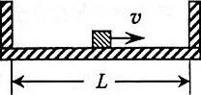
A．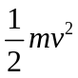 B． 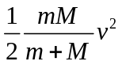 C．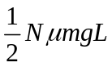 D．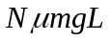
【思路点拨】解答本题要把握以下思路：
动量守恒求共速
初末动能之差
损失的动能
摩擦力乘相对位移

系统产生的热量
【精讲精析】选BD
根据动量守恒，共同速度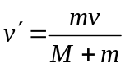，损失动能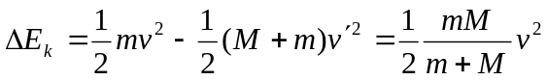，所以B正确.根据能量守恒，损失的动能等于因摩擦发出的的热量，而计算热量的方法是摩擦力乘以相对位移，所以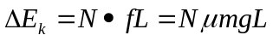,可见D正确。
二、非选择题
2.（2011·重庆理综·T24）（18分）如题24图所示，静置于水平地面的三辆手推车沿一直线排列，质量均为m，人在极短的时间内给第一辆车一水平冲量使其运动，当车运动了距离L时与第二辆车相碰，两车以共同速度继续运动了距离L时与第三车相碰，三车以共同速度又运动了距离L时停止。车运动时受到的摩擦阻力恒为车所受重力的k倍，重力加速度为g,若车与车之间仅在碰撞时发生相互作用，碰撞时间很短，忽略空气阻力，求：
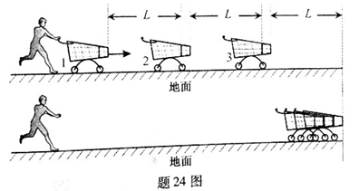
⑴整个过程中摩擦阻力 所做的总功；
⑵人给第一辆车水平冲量的大小；
⑶第一次与第二次碰撞系统动能损失之比。
【思路点拨】解答本题时可按以下思路分析：⑴摩擦力的功可以用摩擦力与位移的乘积求出.⑵车与车的短暂碰撞过程遵守动量守恒定律.⑶动能损失可从碰撞前后的动能之差求出。
【精讲精析】⑴整个过程中摩擦阻力所做的总功
⑴
⑵设第一车的初速度为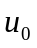，第一次碰前速度为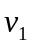，碰后共同速度为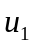，第二次碰前速度为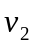，碰后共同速度为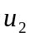.
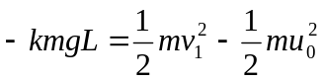……………①
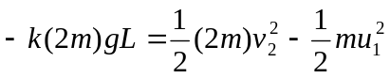……………②
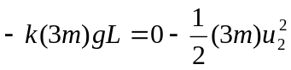……………③
由动量守恒得
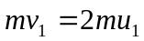……………④
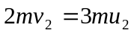……………⑤
人给第一辆车水平冲量的大小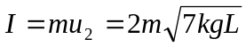………⑥
⑶由①⑥解得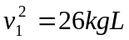………⑦
由④⑦解得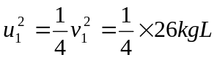………⑧
第一次碰撞系统动能损失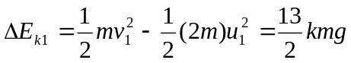………⑨
由③解得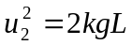………⑩
由⑤解得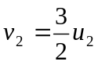………
第二次碰撞系统动能损失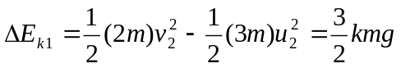……………
第一次与第二次碰撞系统动能损失之比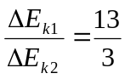……………
3.（2011·上海高考物理·T22A）光滑水平面上两小球a、b用不可伸长的松弛细绳相连。开始时a球静止，b球以一定速度运动直至绳被拉紧，然后两球一起运动，在此过程中两球的总动量 (填“守恒”或“不守恒”)；机械能 (填“守恒”或“不守恒”)。
【思路点拨】解答本题要把握以下思路：绳被拉紧是两个物体结合在一起，属于碰撞中的完全弹性碰撞。
【精讲精析】b球以一定速度运动直至绳被拉紧，两物体间绳子的拉力就是相互作用的内力，满足动量的守恒条件，所以两小球a、b组成的系统动量守恒，两球一起运动，具有共同速度，符合完全非弹性碰撞的特征，动能损失很大，机械能不守恒。
答案:守恒，不守恒
4.（2011·四川理综·T23）（16分）
随着机动车数量的增加，交通安全问题日益凸显.分析交通违法事例，将警示我们遵守交通法规，珍惜生命.一货车严重超载后的总质量为49t，以54km/h的速率匀速行驶.发现红灯时司机刹车，货车即做匀减速直线运动，加速度的大小为2.5m/s²（不超载时则为5m/s²）.
（1）若前方无阻挡，问从刹车到停下来此货车在超载及不超载时分别前进多远？
（2）若超载货车刹车时正前方25m处停着总质量为1t的轿车，两车将发生碰撞，设相互作用0.1 s后获得相同速度，问货车对轿车的平均冲力多大？
【思路点拨】（1）利用匀变速直线运动公式求解；
（2）从匀变速直线运动公式求出碰前的速度，以之为初动量，利用动量守恒定律得出共同速度；然后用隔离法单独研究轿车，对其应用动量定理求平均冲力.
【精讲精析】
（1）由运动学公式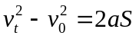，代入数据可知
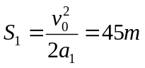 以及 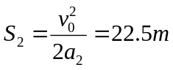
（2）设经过位移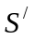=25m后，该货车的速度为，由运动学公式
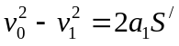
再设碰后共同速度为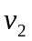，由动量守恒定律
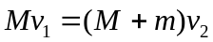
以轿车为研究对象，应用动量定理
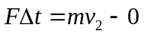
联立以上三式得 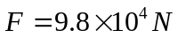
答案:（1）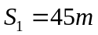 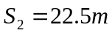 （2） 

